Peter Dettelmann wird Geschäftsgebietsleiter Standortmanagement bei Technology & Infrastructure
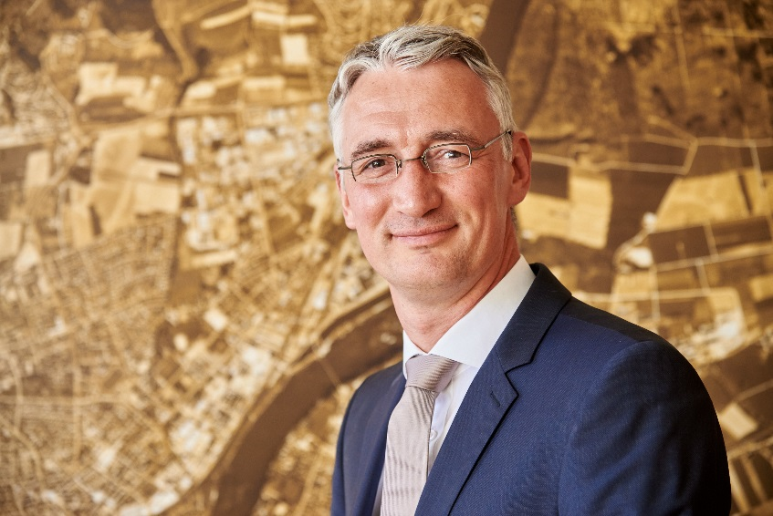

20. Dezember 2017

Katharina Fraune
Standortkommunikation
Rheinfelden
Telefon +49 7623 91-7883
Telefax +49 7623 91-67461
Mobil +49 173 281 6641
Katharina.fraune@evonik.com

Der Standortleiter von Evonik in Rheinfelden, Peter Dettelmann, wechselt zum 1. Januar 2018 als Leiter des Geschäftsgebiets Standortmanagement der Evonik Technology & Infrastructure GmbH nach Essen. Er wird die Geschäfte in Rheinfelden bis zum Antritt seines Nachfolgers, Dr. Olaf Breuer, am 1. Mai 2018 weiterhin kommissarisch leiten.

Nach dem Studium der Verfahrenstechnik an der RWTH Aachen begann Peter Dettelmann 1995 seine berufliche Laufbahn als Projektingenieur bei der damaligen Degussa AG am Standort Wesseling. Nach einer Station in Hanau – ebenfalls als Projektingenieur – kam Dettelmann 1998 nach Rheinfelden. Dort war er bis 2005 in verschiedenen verantwortungsvollen Positionen – zuletzt als Betriebsleiter – im Bereich Chlorsilane tätig. Im Anschluss daran leitete er die Technik in der Produktion in Antwerpen, ehe er 2009 an den Hochrhein zurückkehrte. Dort verantwortete er zunächst die Produktion des Bereichs Advanced Silanes für Rheinfelden und Bitterfeld, bevor er 2013 Leiter des Evonik-Standortes Rheinfelden wurde.

